Le samedi 30 septembre 2023
Le Comité vous convie à notre traditionnelle
Soirée Moules-Frites

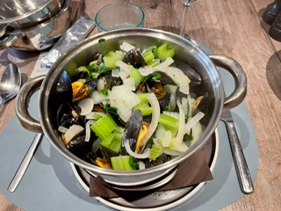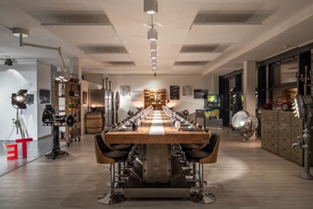

Dans un endroit surprenant privatisé
« Au 3t by Steph »
En Budron H11, 1052 Le Mont-sur-Lausanne
Parking aisé à proximité (suivre indications)

19h00 : Accueil et Apéritif offert avec participation de la Banque DELEN Suisse
19h45 : Souper
Menu 1 : Moules marinières de Zélande - pommes frites
Menu 2 : Suprême de volaille avec note de saltimbocca et herbettes fraîches, petits légumes du soleil
Dessert : Gourmandise de Tiramisu au Spéculoos + café

Prix du repas (les boissons avec le repas sont à charge du participant) :
55,-Frs pour les membres
70,-Frs pour les non-membres

Prévoyez de l’argent liquide pour les boissons, car aucun paiement par carte ne sera accepté

Pour vous rendre en Budron H11 :
Depuis l’autoroute : sortie Blécherette, direction Le Mont et continuer tout droit pendant environ 1 km
Au rond-point à la croisée de la route de Lausanne et de la route de la Blécherette au Mont-sur-Lausanne, prendre la sortie vers Cugy. Continuer environ encore 2 km jusqu’à l’indication : En Budron GH, tourner à gauche. Au bout de la route tourner à droite, puis deux fois à gauche. Vous y êtes ! Parking sur la droite en contrebas. A partir de « en Budron GH », des ballons aux couleurs belges vous aideront à trouver le chemin.

Tél en cas de nécessité : 076 566 82 94 (Paulette De Vrieze) Au plaisir de vous y retrouver nombreux !

Inscriptions au plus tard le mardi 26 septembre 2023
- par e-mail à paulette@sunrise.ch

Nom /Prénom :
Nbre de participants : ………………….. Membres : ……………. Non-membres : …………….
Nombre de menus 1 : Nombre de menus 2 :
Prix total : à régler avant le 27 septembre à
Société Royale Union Belge-Lausanne, , Route de Montblesson 7, 1066 Epalinges
Compte BCV N° IBAN CH34 0076 7000 S552 9023 1
Date : Signature :
Conditions d’annulation :
dès le 27 septembre, aucun frais de participation ne sera remboursé par la SRUB-L.

Nous remercions DELEN Suisse pour sa contribution

Plus d’information sur nos activités sur www.delen.ch

